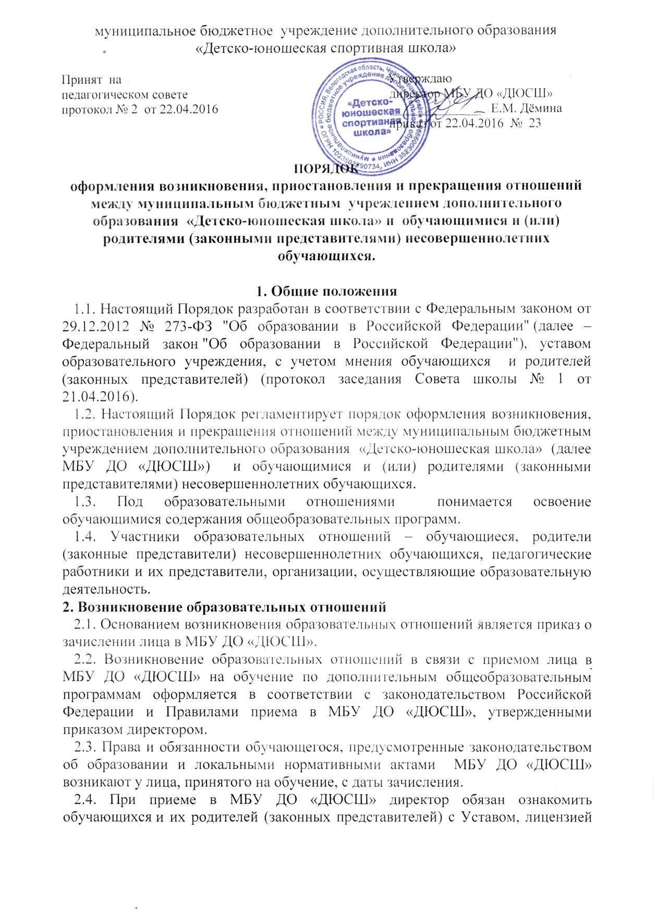

на право ведения образовательной деятельности, дополнительными общеобразовательными программами, реализуемыми в МБУ ДО «ДЮСШ» и другими документами, регламентирующими организацию образовательного процесса.
3. Изменение образовательных отношений
3.1. Образовательные отношения изменяются в случае изменения условий получения обучающимся образования по дополнительной общеобразовательной программе, повлекшего за собой изменение взаимных прав и обязанностей обучающегося и МБУ ДО «ДЮСШ»:
- переход с очной формы обучения на семейное образование и наоборот;
- перевод на обучение по другой дополнительной общеобразовательной программе;
- иные случаи, предусмотренные нормативно-правовыми актами.

3.2. Образовательные отношения могут быть изменены как по инициативе обучающегося, родителей (законных представителей) несовершеннолетнего обучающегося) по заявлению в письменной форме, так и по инициативе образовательного учреждения.
3.3.Основанием для изменения образовательных отношений является приказ, изданный директором МБУ ДО «ДЮСШ».
4. Прекращение образовательных отношений
4.1. Образовательные отношения прекращаются в связи с отчислением обучающегося из МБУ ДО «ДЮСШ»:
1) в связи с получением образования (завершением обучения);
2) досрочно по основаниям, установленным частью 2 статьи 61 Федерального закона "Об образовании в Российской Федерации".
4.2. Образовательные отношения могут быть прекращены досрочно в следующих случаях:
1) по инициативе обучающегося или родителей (законных представителей) несовершеннолетнего обучающегося, в том числе в случае перевода обучающегося для продолжения освоения дополнительной образовательной программы в другую организацию, осуществляющую образовательную деятельность;
2) по инициативе МБУ ДО «ДЮСШ», в случае применения к обучающемуся, достигшему возраста пятнадцати лет, отчисления как меры дисциплинарного взыскания, в случае невыполнения обучающимся по дополнительной общеобразовательной программе обязанностей по добросовестному освоению такой общеобразовательной программы и выполнению учебного плана, а также в случае установления нарушения порядка приема в МБУ ДО «ДЮСШ», повлекшего по вине обучающегося его незаконное зачисление в Учреждение;
3) по обстоятельствам, не зависящим от воли обучающегося или родителей (законных представителей) несовершеннолетнего обучающегося и МБУ ДО «ДЮСШ», в том числе в случае ликвидации МБУ ДО «ДЮСШ».
4.3. Досрочное прекращение образовательных отношений по инициативе обучающегося или родителей (законных представителей) несовершеннолетнего обучающегося не влечет за собой возникновение каких-либо дополнительных, в том числе материальных, обязательств указанного обучающегося перед МБУ ДО «ДЮСШ».
4.4. Основанием для прекращения образовательных отношений является приказ директора об отчислении обучающегося. Права и обязанности обучающегося, предусмотренные законодательством об образовании и локальными нормативными актами МБУ ДО «ДЮСШ», прекращаются с даты его отчисления.
4.5. При досрочном прекращении образовательных отношений МБУ ДО «ДЮСШ» в трехдневный срок после издания приказа об отчислении обучающегося выдает лицу, отчисленному из учреждения, справку об обучении в соответствии с частью 12 статьи 60 Федерального закона "Об образовании в Российской Федерации".
4.6. В случае прекращения деятельности МБУ ДО «ДЮСШ», а также в случае аннулирования у нее лицензии на право осуществления образовательной деятельности, учредитель и (или) уполномоченный им орган управления образовательной организации обеспечивает перевод обучающихся с согласия их родителей (законных представителей) в другие образовательные организации, осуществляющие образовательную деятельность по дополнительным общеобразовательным программы соответствующей направленности.
4.7. В случае приостановления действия лицензии на право осуществления образовательной деятельности учредитель и (или) уполномоченный им орган управления образовательной организации обеспечивает перевод обучающихся по заявлению их родителей (законных представителей) в другие образовательные организации, осуществляющие образовательную деятельность по дополнительным общеобразовательным программы соответствующей направленности.

